事项编码：

事项类别：

**误收多缴退抵税**

**办**

**事**

**指**

**南**

**国家税务总局共和县税务局 发布**

【事项名称】

误收多缴退抵税

【申请条件】

纳税人自结算缴纳税款之日起三年内发现多缴税款的，可以向税务机关要求退还多缴的税款并加算银行同期存款利息。税务机关发现纳税人超过应纳税额多缴的税款，应该依照税收法律法规及相关规定办理退还手续。

以下业务也属于误收多缴退抵税范围：

（1） “营改增”试点纳税人提供应税服务在本地区试点实施之日前已缴纳营业税，本地区试点实施之日（含）后因发生退款减除营业额的，应当向主管税务机关申请退还已缴纳的营业税；

（2） 对于“税务处理决定书多缴税费”“行政复议决定书多缴税费”“法院判决书多缴税费”等类多缴税款办理退税。

【设定依据】

1. 《中华人民共和国税收征收管理法》第五十一条

2. 《中华人民共和国税收征收管理法实施细则》第七十八条、第七十九条

【办理材料】

|  |  |  |  |  |
| --- | --- | --- | --- | --- |
| 序号 | 材料名称 | | 数量 | 备注 |
| 1 | 《退（抵）税申请表》 | | 4 份 |  |
| 有以下情形的，还应提供相应材料 | | | | |
| 适用情形 | | 材料名称 | 数量 | 备注 |
| 因特殊情况不能退至纳税人、扣缴义务人原缴款账户 | | 由于特殊情况不能退至纳税人、扣缴义务人原缴款账户的书面说明，相关证明资料，和指定接受退税的其他账户及接受退税单位（人）名称的资料 | 1份 |  |
| 其他税务机关无法获取相关记载应退税款内容的资料或完税证明 | | 纳税人完税费（缴款）凭证复印件、税务机关认可的其他记载应退税款内容的资料 | 1份 |  |

【办理渠道】

1.办税服务厅(场所)

2.电子税务局

办税服务厅(场所)具体地点可从国家税务总局青海省税务局网站“纳税服务”栏目内“办税地图”模块查询。电子税务局网址可从国家税务总局青海省税务局网站”纳税服务”栏目内“电子税务局”模块查询。

【办理机构】

主管税务机关

【收费标准】

不收费

【办理时间】

税务机关发现的，10 日内结；

纳税人自行发现的，30 日内办结。

【办理流程】

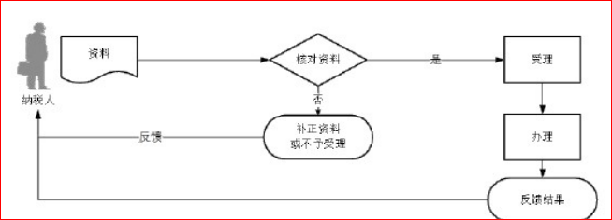

|  |
| --- |
|  |
|  |  |

【纳税人注意事项】

1. 纳税人对报送材料的真实性和合法性承担责任。

2. 文书表单可在青海省税务局网站“下载中心”栏目查询下载或到办税服务厅领取。

3. 纳税人使用符合电子签名法规定条件的电子签名，与手写签名或者盖章具有同等法律效力。

4. 纳税人提供的各项资料为复印件的，均需注明“与原件一致”并签章。

5. 多缴税费证明资料包括：减免税审批文书、纳税申报表、税务稽查结论、税务处理决定书、纳税评估文书、税务行政复议决定书、生效的法院判决文书、增值税红字发票、税务机关认可的其他记载应退税款内容的资料。

6. 退税利息按照税务机关办理退税手续当天中国人民银行规定的活期存款利率计算。

7. 除出口退税以外，纳税人既有应退税款又有欠缴税款的，税务机关可以将纳税人的应退税款和利息先抵扣欠缴的税款；抵扣后有余额的，纳税人可以申请办理应退余额的退库。

8. 多贴印花税票的，不得申请退税或者抵用。

【行使层级】

区县级

【进驻部门】

实施主体：国家税务总局共和县税务局

实施主体性质：法定机关

主办科室：第一分局

【联办机构】

无

【权力来源】

法定本级行使权力

【前置审批】

无

【中介服务】

无

【服务范围】

定点办理

【通办范围】

全县

【支持预约办理】

是

【支持物流快递】

否

【结果送达】

窗口领取：现场领取方式将结果送达申请人。

电子税务局：电子送达。

【咨询电话】

0974-8517560

【监督投诉渠道】

投诉电话：0974-8522127

【预约办理】

电话预约: 0974-8517560

【办理进程和结果查询】

电话咨询：0974-8517560。

【办理时间和地点】

办理时间：法定工作日，上午9:00-12:00；下午13:30-17:30。

办理地点：青海省海南藏族自治州共和县贵南东路政务中心一楼A1、A2窗口。

【交通指引】

乘坐2路公交车在县幼儿园站下车。

【完整版办事指南查询途径和获取方式】

青海政务服务网<http://www.qhzwfw.gov.cn/>查询、下载。